Тема 3: Множества

I. Решить задачи:

1. Определить истинностное значение следующих предложений:
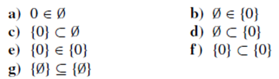

2. Определить истинностное значение следующих предложений:
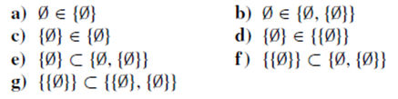

3.Начертить диаграммы Венна:
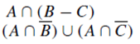
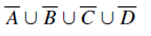

II. Решить задачи:

из задачника Эвнин А.Ю. Задачник по дискретной математике, с.6 :
№№ 4,5,6

из учебника Фролов И.С. Элементы дискретной математики:
№№ 2(а,б), 3(а,б), 4(б,г,е,з), 5(в,д,е) на с.56-57;
№ 17 на стр. 58;
№№ 84,86 на стр. 62

III. Изучить параграфы:

из учебника: Эвнин А.Ю. Дискретная математика, 1.1 (с. 8-10);

из учебника: Фролов И.С. Элементы дискретной математики,
§ 1.1-4 (с.5-8), § 2.1 (с.11-12) и § 7.1 (с.36-37)

